Видео - урок «Традиционная кухня Крыма».
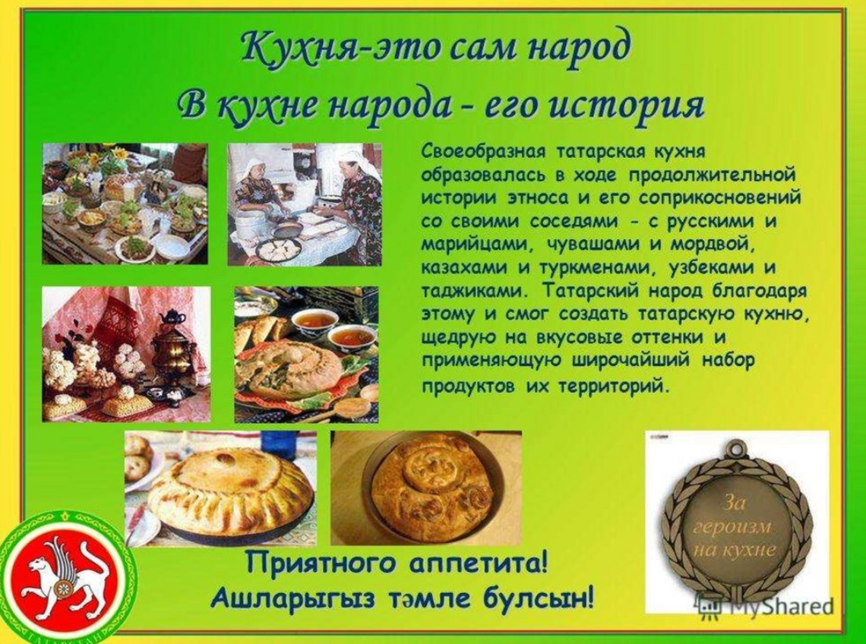
Искусство приготовления пищи является важным элементом культуры каждого народа. Благоприятный климат, богатый растительный и животный миры, тесные взаимоотношения народами Турции, Греции, Италии и Кав- каза оказали влияние на формирование традиционной крымско-татарской кухни, которая насчитывает множество кулинарных рецептов.
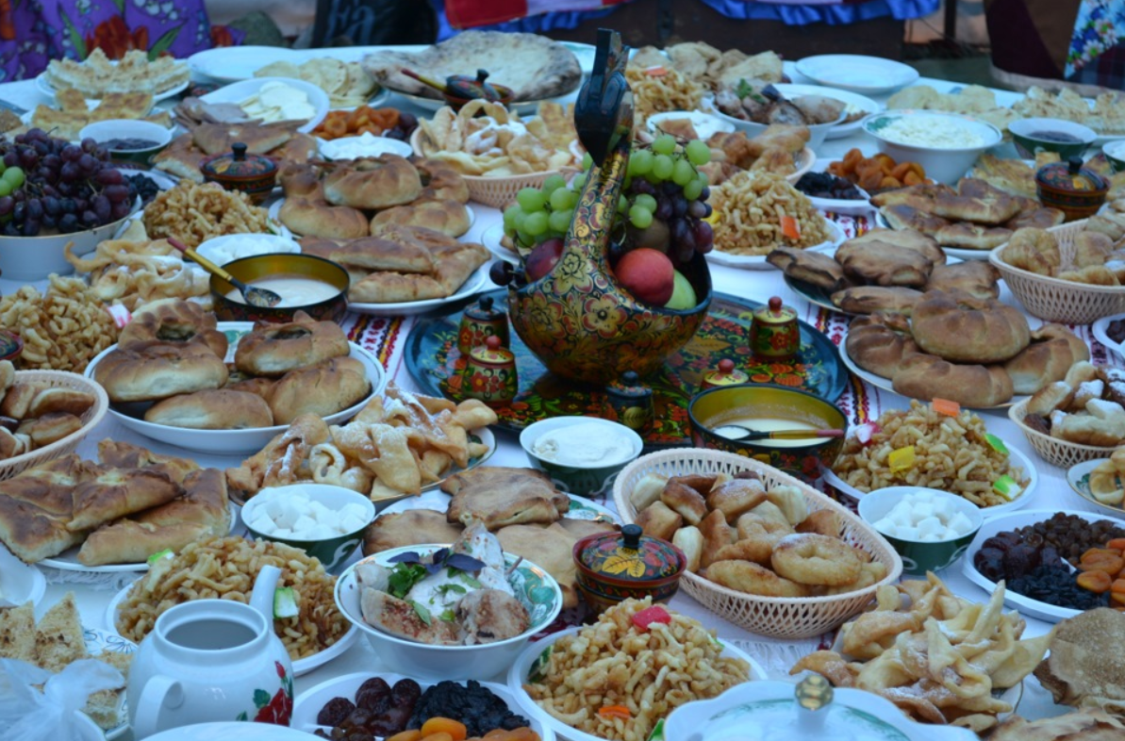

Кулинарные традиции горных, южнобережных и степных татар в опре- делённой мере отличаются и имеют свои особенности. Об этом упоминал доминиканский монах Эмидио Дасколи в 14 веке: «Крымские татары пашут и сиют, едят обыкновенный пшеничный хлеб. Ногайцы же не сеют и не жнут, но питаются полусырым мясом, преимущественно кониной, пьют кобылье молоко или простую воду, а иногда бузу».
Обыкновенное кушанье всех степных татар составляют: шорба, баламут, бараны и говяжье мясо, какач, катык, домашняя птица вареная и жареная. Питьё –вода, язма. Напитки – кофе, буза.
Шорба – это жидккая пшеничная каша, заправленная кислым молоком.
Баламут – похлебка из муки и воды.
Къакъач – солёная провяленная баранина.
Катык – род кислого молока. Язма – катык разведенный водой. Это прохла- дительный напиток, употребляемый в летнее жаркое время.
Буза – слегка хмельной напиток из проса.
Кухня степных крымских татар отличалась обилием мяса, особенно баранины. В крымско-татарской кухне преобладают мясные, мучные и овощные блюда, затем рыбные и молочные. Мясо вялили, сушили, коптили, солили. Вместо хлеба отдавали предпочтение пресным лепёшкам.

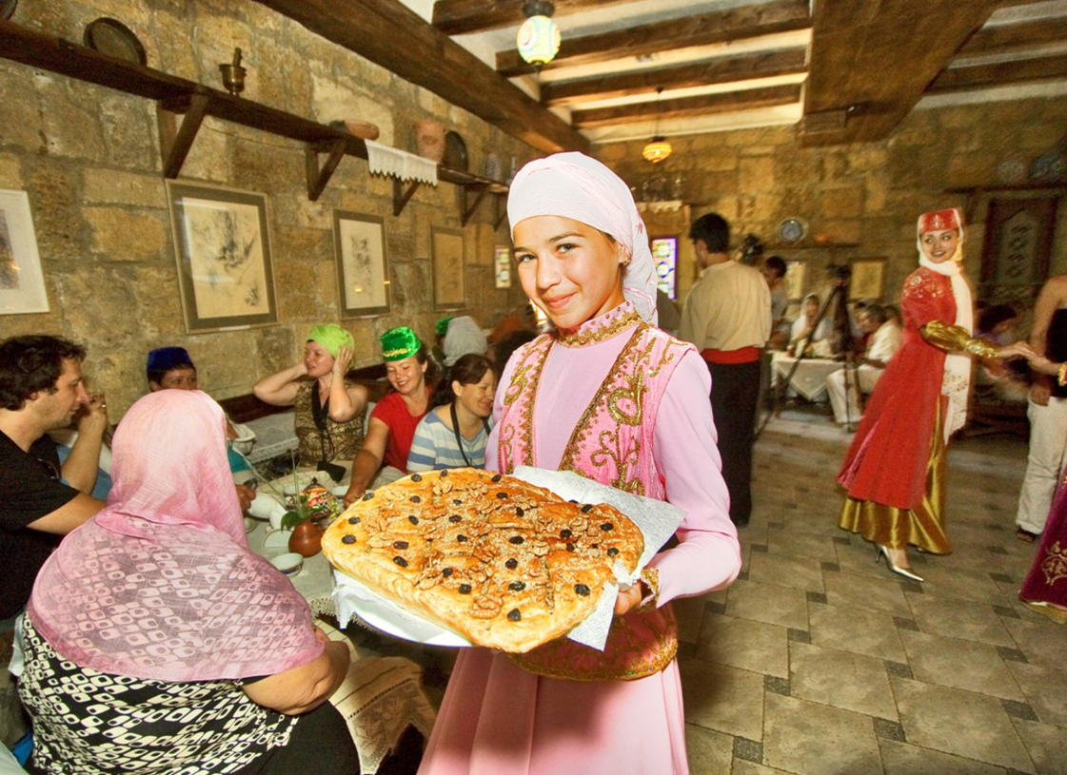

Самыми распространенными были блюда из баранины, например: кебаб –кусочки мяса, нанизанные на палочки и приготовленные на бараньем жиру.
Пиляв – это плов из пшена или риса и баранины. Сарма – голубцы. Далма –
Фаршированный болгарский перец с мясом и рисом.
Мучные блюда жарят в масле или отваривают в воде, запекают в духовке.
Отьмек, чебуреки, янтыки, катлама, кобете, бурма, уфак аш – мелкие пельмени.

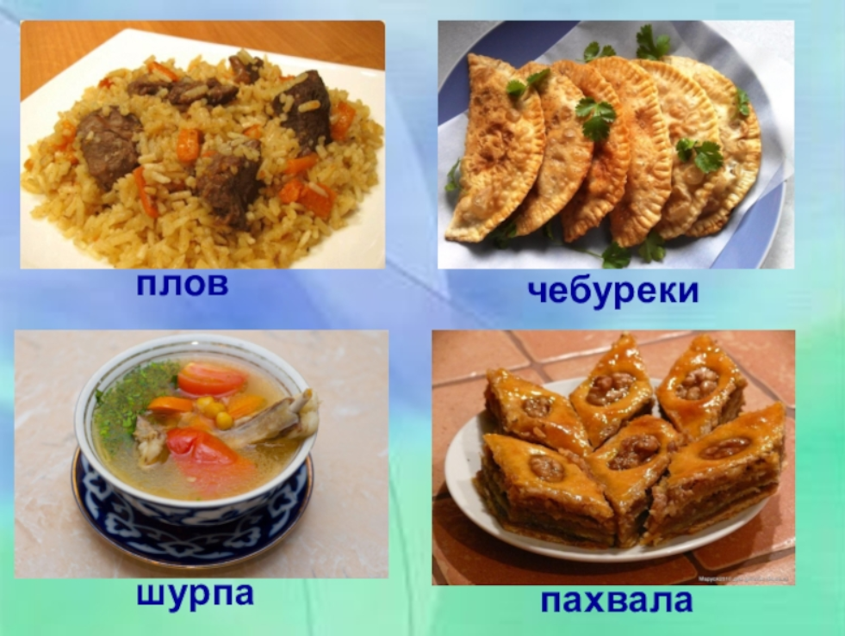

Крымские татары употребляют в пищу большое количество овощей и
фруктов. Из фруктов готовили уваренный густой сок- бекмез, похожий на мед, варили варенье. Варенье так же готовили из недозрелых грецких орехов,
роз в сахаре и белых лилий.
Как видим, кухня крымских татар очень разнообразна, питательна и взывает интерес у гостей Крымского полуострова.
Сегодня я вас познакомлю с сладким мучным блюдом, которое называется
Чак-чак.

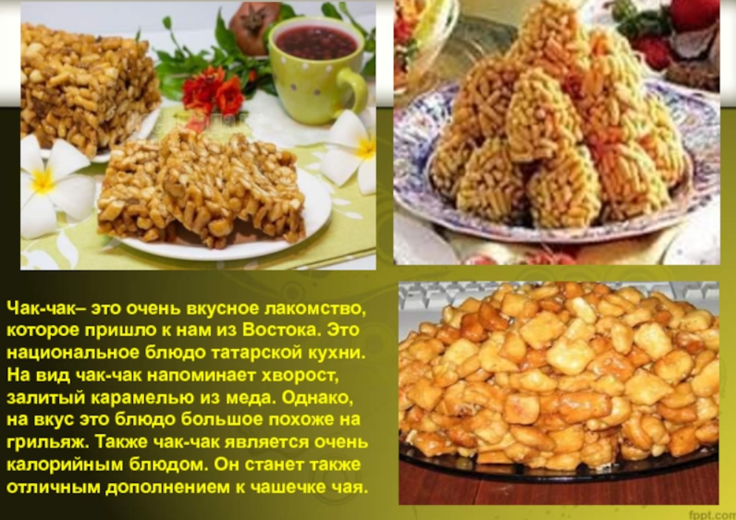
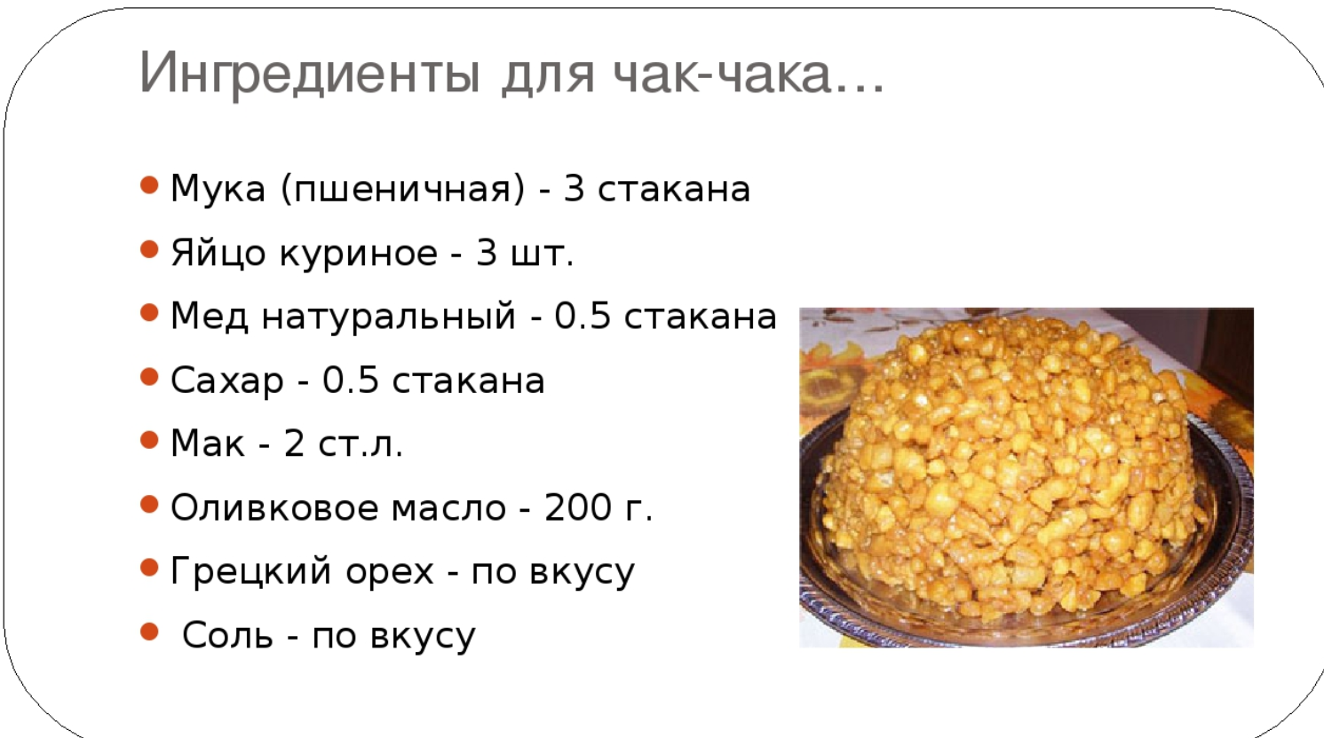

Директор библиотеки провела мастер-класс по изготовлению этого
лакомства.
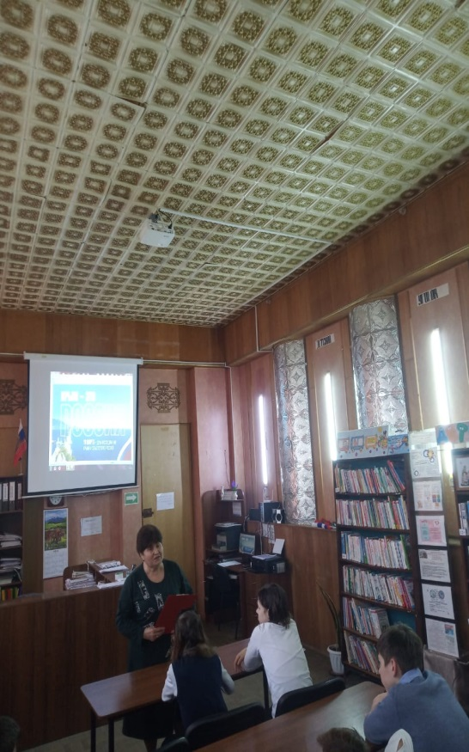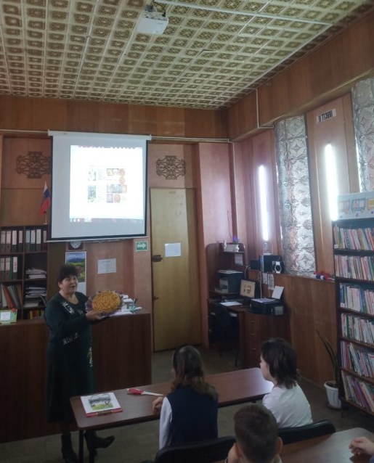
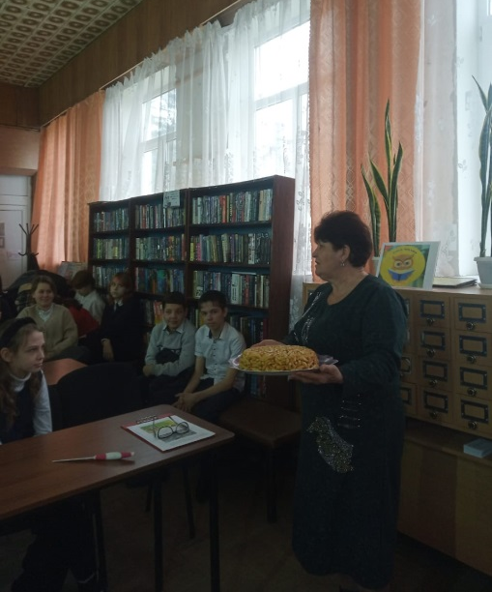
МБУ «Атаманская поселенческая
библиотека приняла участие в «Фестивале
крымской кухни». 17.03.2023 г. в
библиотеке был проведен видео- урок
«Традиционная кухня Крыма»

В мероприятии приняли участие
учащиеся 6 класса. Всего 16 чел.
Видео- урок был подготовлен
директором Литвиненко В.С.

